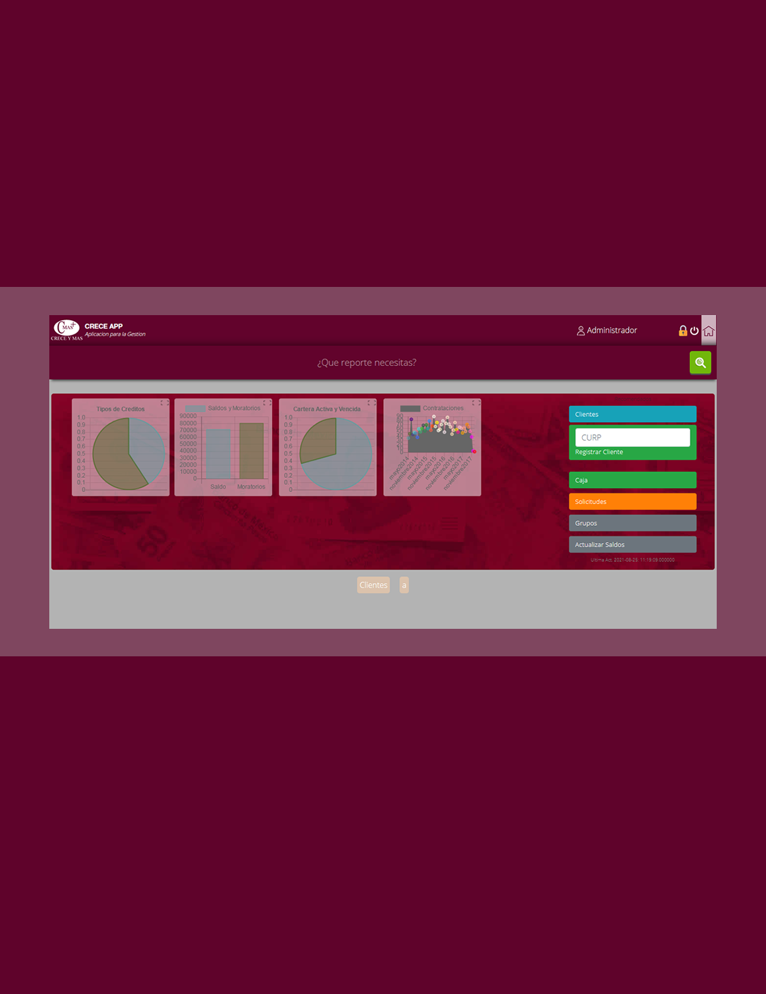

**Aplicación CRECE 2.0 | 2021**

*Manual de Aprendizaje*

*por Juan José Pedraza, Agosto 2021*

**Introducción**

La presente aplicación esta basada en su forma lógica en la 1.0 Desarrollada para la misma empresa, hereda esquemas y patronos de comportamiento, pero no así la programación. El desarrollo fue realizado desde cero para rediseñar y optimizar la velocidad, aprovechando al máximo los recursos del equipo en donde instale.

Con este sistema será capaz de tener el control de la empresa en todo momento, así como reportes especializados. Ahora el manejo de la caja y los créditos es mas eficiente.

Es realizada en php 7.3, utilizando como base de datos MySQL, en un entorno de Responsive Desing, se entrega código fuente para su actualización cuando se requiera.

La instalación se recomienda realizarse en un Servidor Dedicado, es decir en una computadora cuya única función sea la de contener la aplicación y su base de datos, las características recomendadas son:

* Procesador de doble núcleo
* Disco Duro de Estado Solido de 256
* Memoria RAM de 8GB
* Apache, PHP 7.3 y MySQL

**Login**

Al iniciar la aplicación en el navegador web de su preferencia, lo primero que le pedirá será el usuario y la contraseña; si es la primera vez que inicia el usuario es root, y la contraseña es toor.

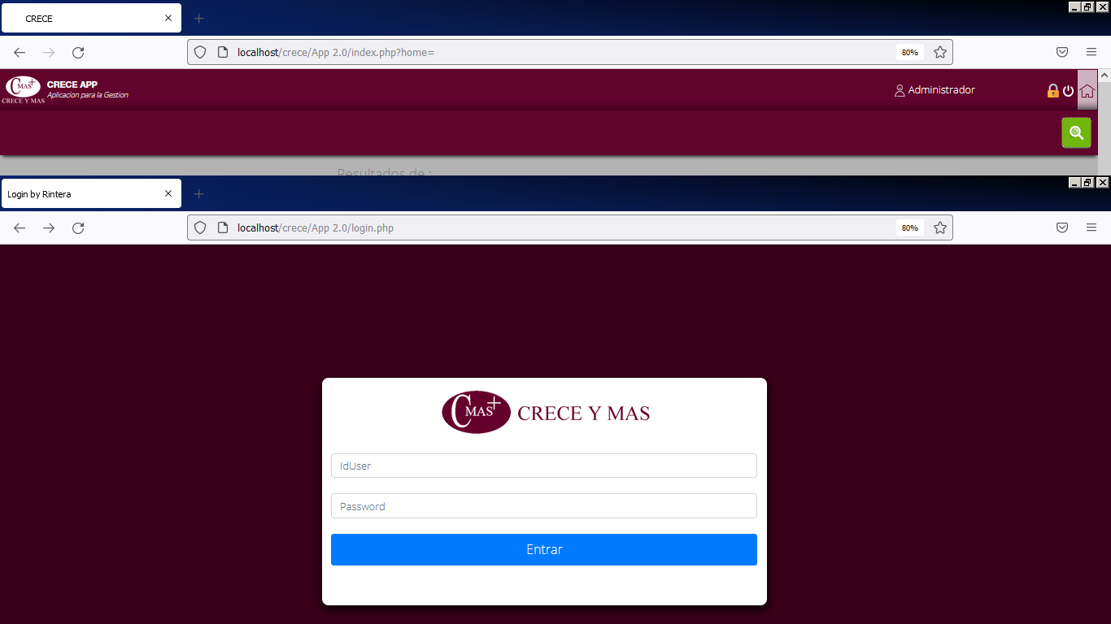

En todo momento estará protegido el sistema con este login, no podrá acceder a ninguna sección sino es con el usuario y la contraseña.

Los usuarios configurados son:

|  |  |  |
| --- | --- | --- |
| Usuario | Contraseña | Nivel |
|  |  |  |
|  |  |  |
|  |  |  |
|  |  |  |
|  |  |  |
|  |  |  |
|  |  |  |
|  |  |  |

Una vez iniciada sesión los usuarios pueden cambiar su contraseña cuando lo deseen.

**DashBoard**

Se le llama dashboard, a la pantalla principal en la que se centralizan las opciones del sistema, esto es la pantalla de inicio.

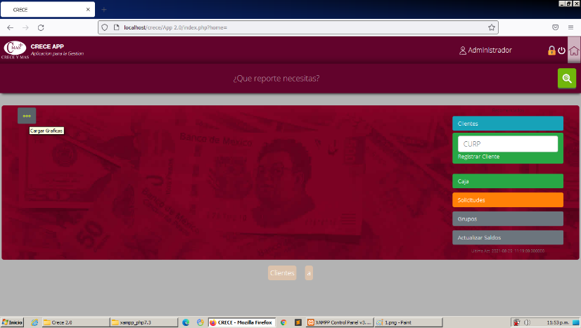 Lo primero que hay que describir es que de manera predeterminada no carga graficas de estado, estas si las necesites deber darle clic al botón , de esta manera no se utiliza la gestión de esta información si no se requiere.

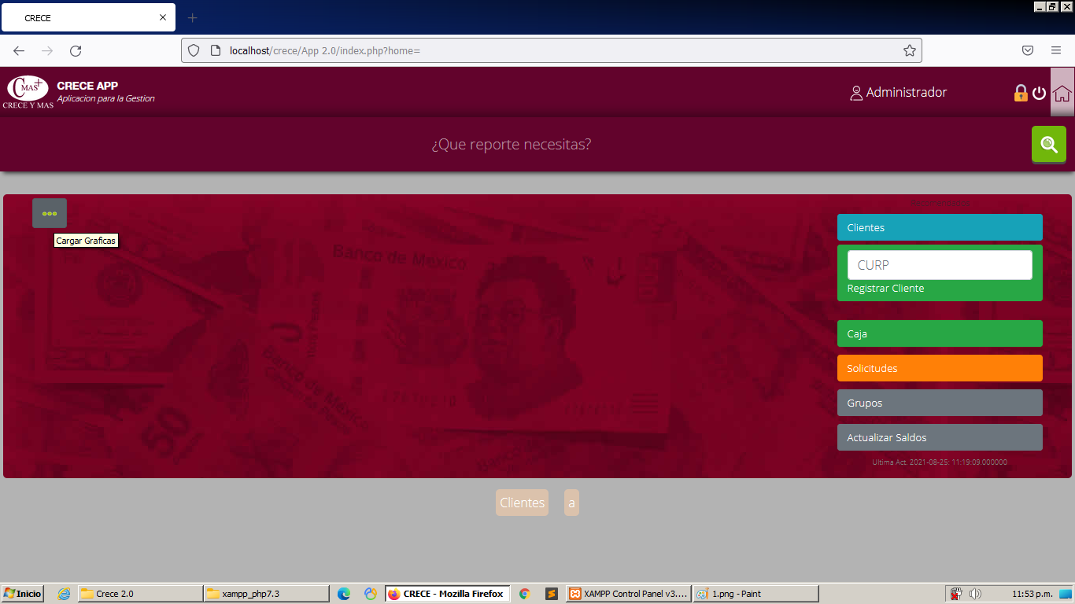

Cargar Graficas

Las graficas pueden expandirse en el icono superior derecha de maximizar de cada una.

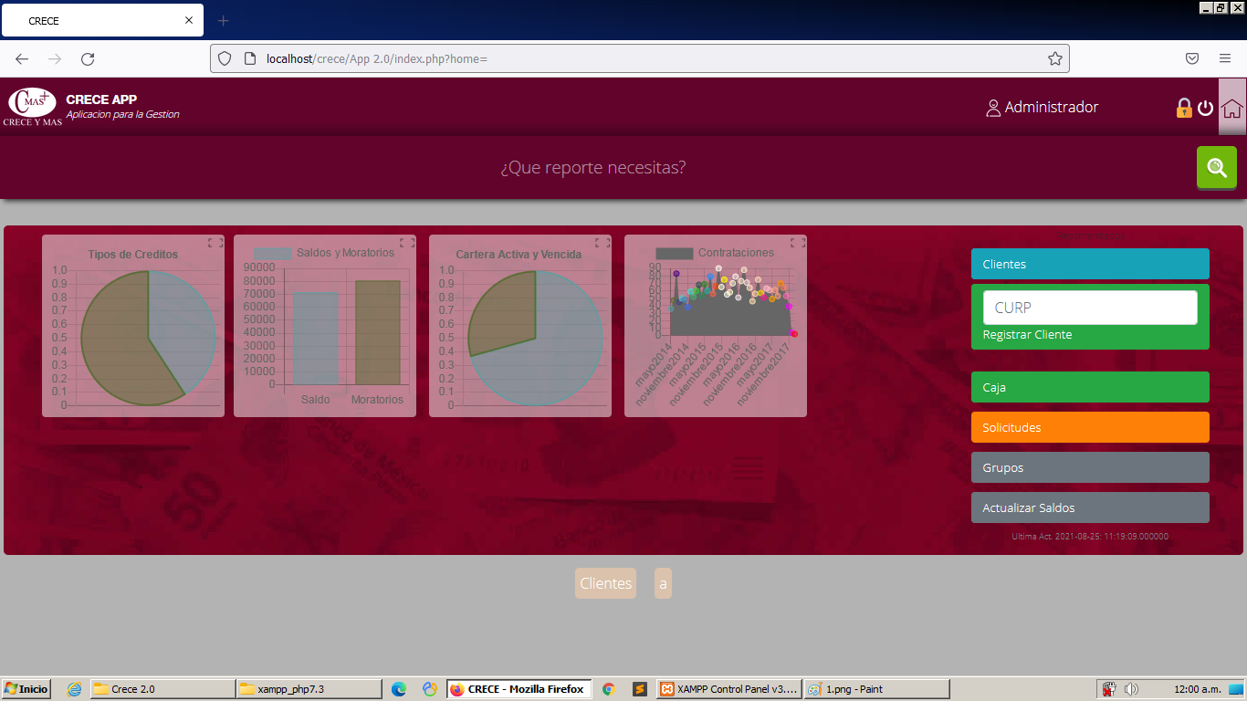

La aplicación viene integrada con una lista de reportes, a los cuales puedes accesar mediante el apartado superior y el botón de buscar; si los quieres todos basta con escribir un espacio y buscar, o escribir una parte del nombre del reporte.



Reportes

Los reportes pueden venir en diferentes formatos, ya sea interactivos en pantalla, PDF o en Excel; según hayan sido programas.

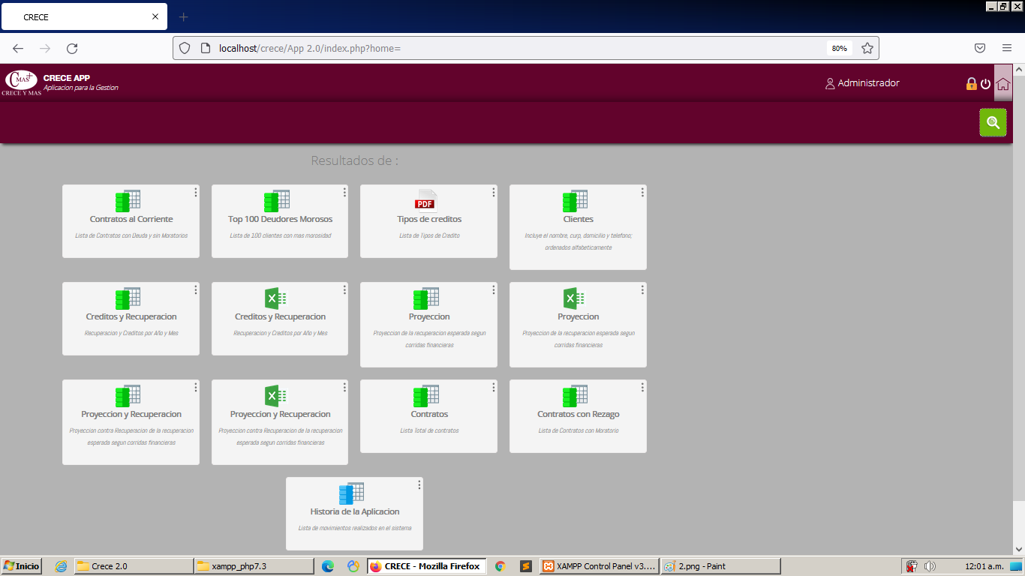

Aquí mismo en una futura actualización, podrán incluirse los reportes que sean necesarios de acuerdo con la programación y acuerdos.

En la parte inferior del dashboard, se encuentra unos pequeños botones, que podrán cambiar de acuerdo a las búsquedas de los reportes; esto es con la finalidad que se puedan acceder de manera más rápida a los que utilice con mayor frecuencia.



Historial de Reportes y acceso a los mismo.

En la esquina superior derecha, se encuentran los botones para cerrar sesión y regresar a la pagina principal o dashboard.



Cerrar Cesión

Regresar al Dashboard

**Clientes**

Para acceder a la administración de clientes basta con dar clic en el botón de Clientes, representado como primera opción de color celeste. Con está opción, podrá acceder a un listado pagina y precargado con la información de cada cliente.



Administración de Clientes

Desde aquí tiene acceso a un listado donde se expone en primer lugar el nombre, curp, domicilio, teléfono y grupo al que pertenece; esta información se encuentra encapsulada en un modo que se denomina DataTable, lo que hace esto es represantarse en las características como se aprecian, puede ordenarse dando clic en los títulos, copiarse y exporsarse a Excel, también incluye un opción para buscar y localizar mas rápido al cliente.

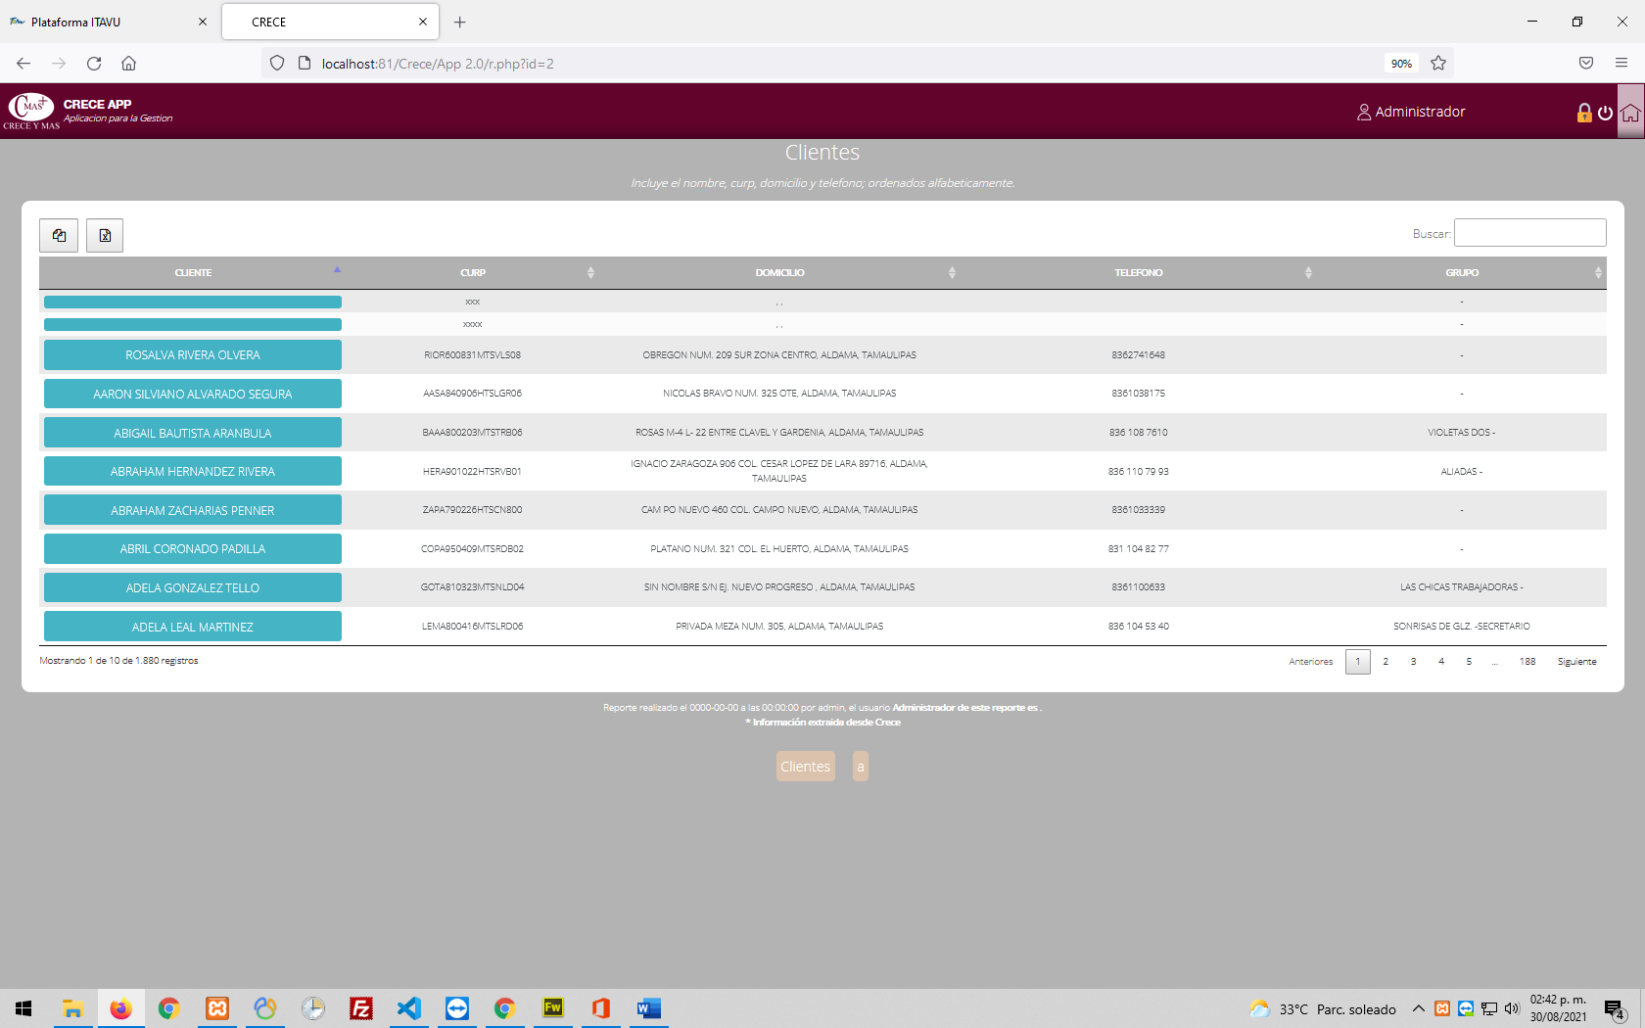

Para acceder a un cliente, de clic en el botón con el nombre correspondiente.

En el perfil del cliente, tiene como primeras opciones la posibilidad de poner una foto o actualizarla, el cuadro que tiene la foto, se adaptara al tamaño proporcional de la misma, este tamaño puede variar de acuerdo al tamaño del dispositivo.

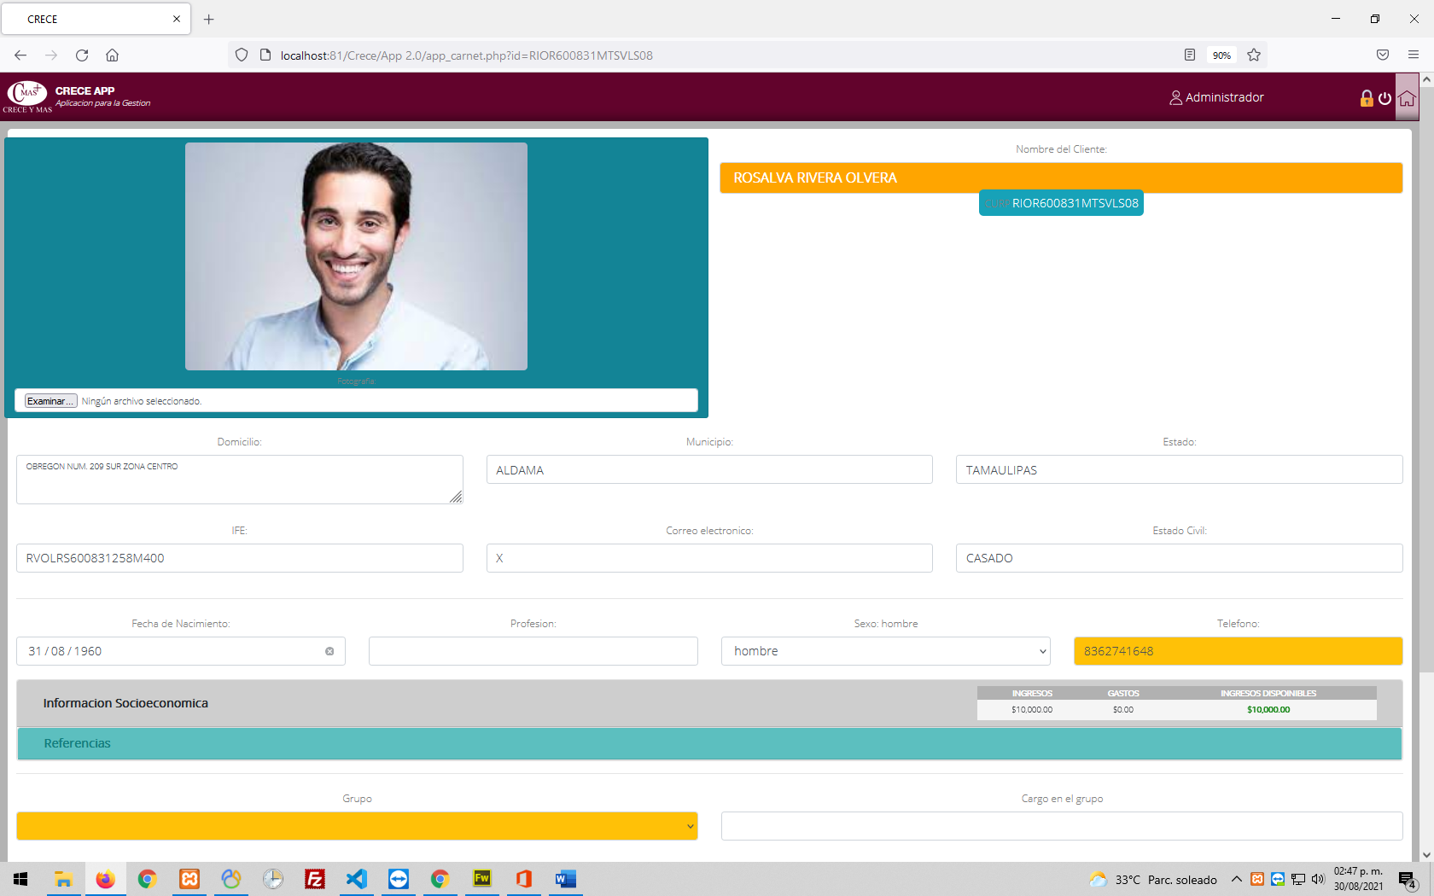

Seleccionar una nueva foto, y al Guardar se actualizara.

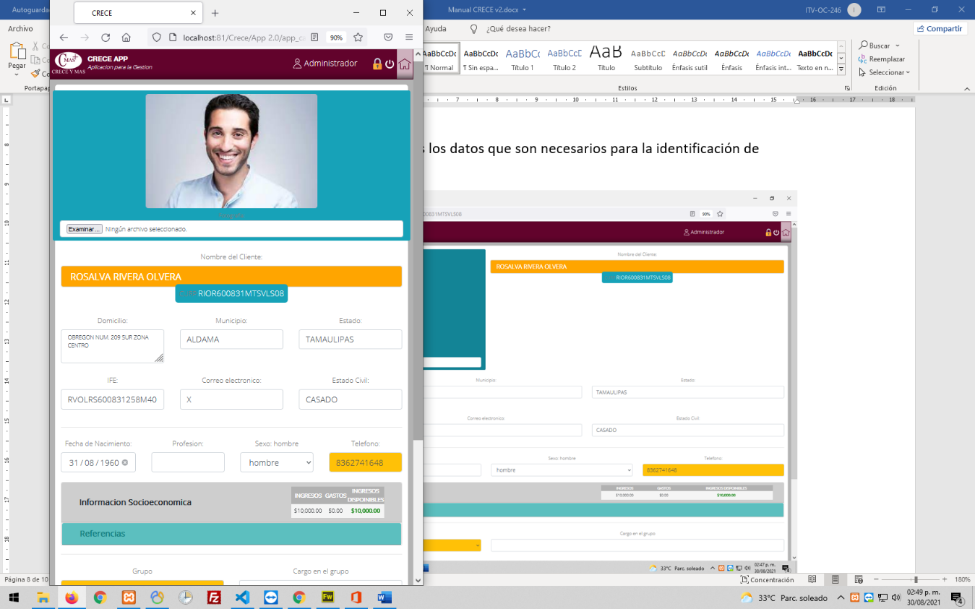Posteriormente contiene todos los datos que son necesarios para la identificación de nuestro cliente; los elementos de todo el sistema son Responsive Design, esto quiere decir que se adaptaran al tamaño de la pantalla, para que sean visualizados de manera mucho mas cómoda y eficiente.

Después de los datos personales, tenemos el aparatado de la Información socioeconómica; a este accedes dando clic en nombre del apartado, y para ocultarlo vuelve a dar clic allí mismo, aquí es importante destacar que a medida que se llenen los datos se muestra un resumen de los ingresos y gastos, para determinar cuando es el ingreso disponible.

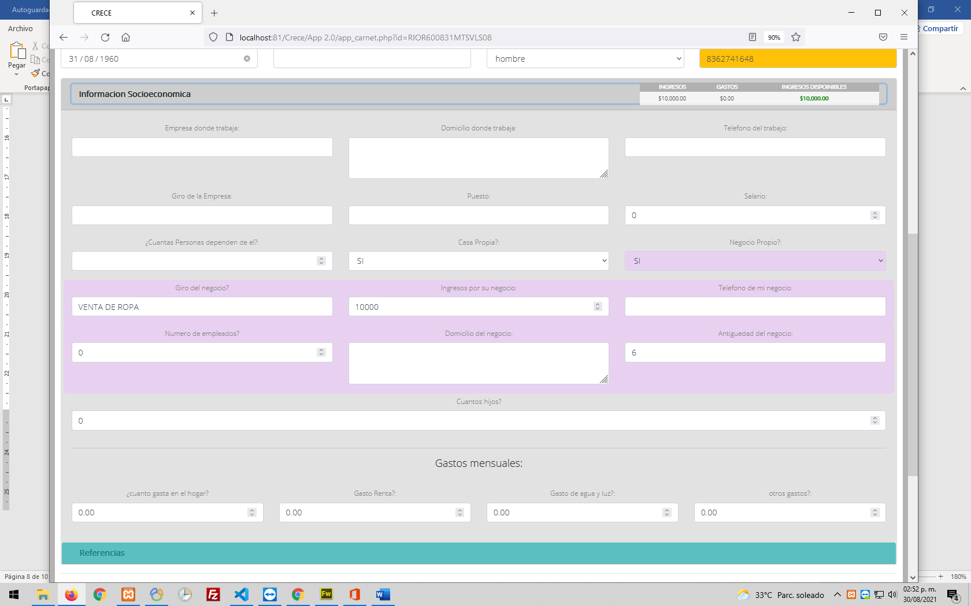

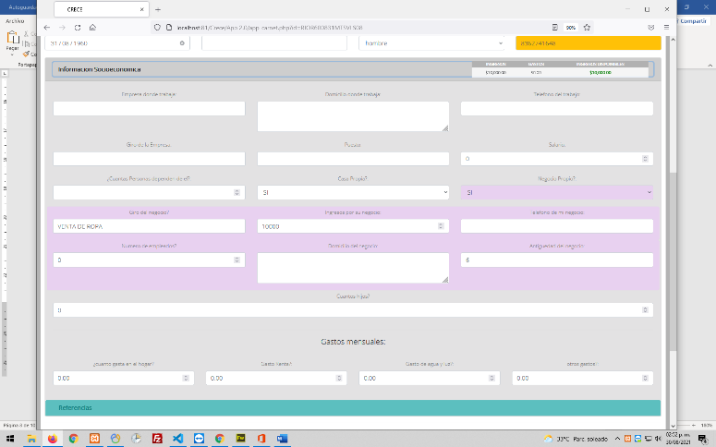

Después de llenar la información socioeconómica toca hacer lo mismo con las Referencias, se han programado tres espacios para añadirlas.

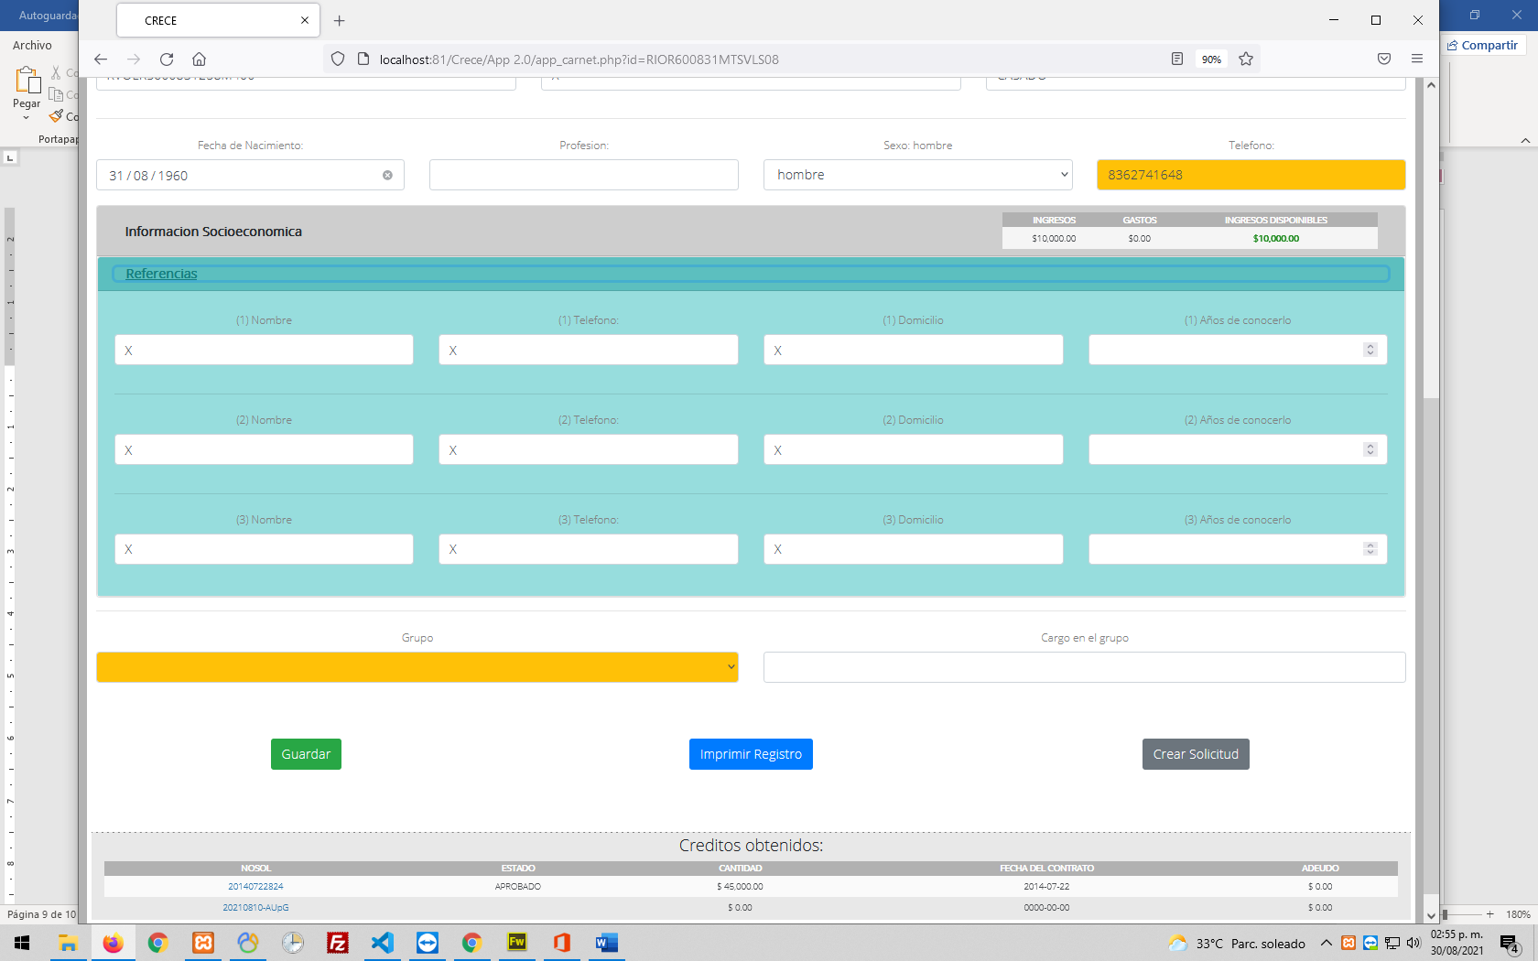

Inmediatamente después de las Referencias, podemos seleccionar el Grupo al que pertenece, y su cargo en el mismo.

Una vez capturado, debe Guardarlo; y si lo requiere Imprimir un Registro de la Captura.

Así mismo; puede crearle una solicitud de crédito desde aquí en el botón del mismo nombre; lo que hace está opción es una solicitud en blanco con los datos principales, para que en un segundo paso pueda llenarla y aprobarla. La solicitud en está versión se ha homologado el id que genera con el de su futuro contrato, se crea con los datos de la fecha y un aleatorio de 4 caracteres alfanuméricos.

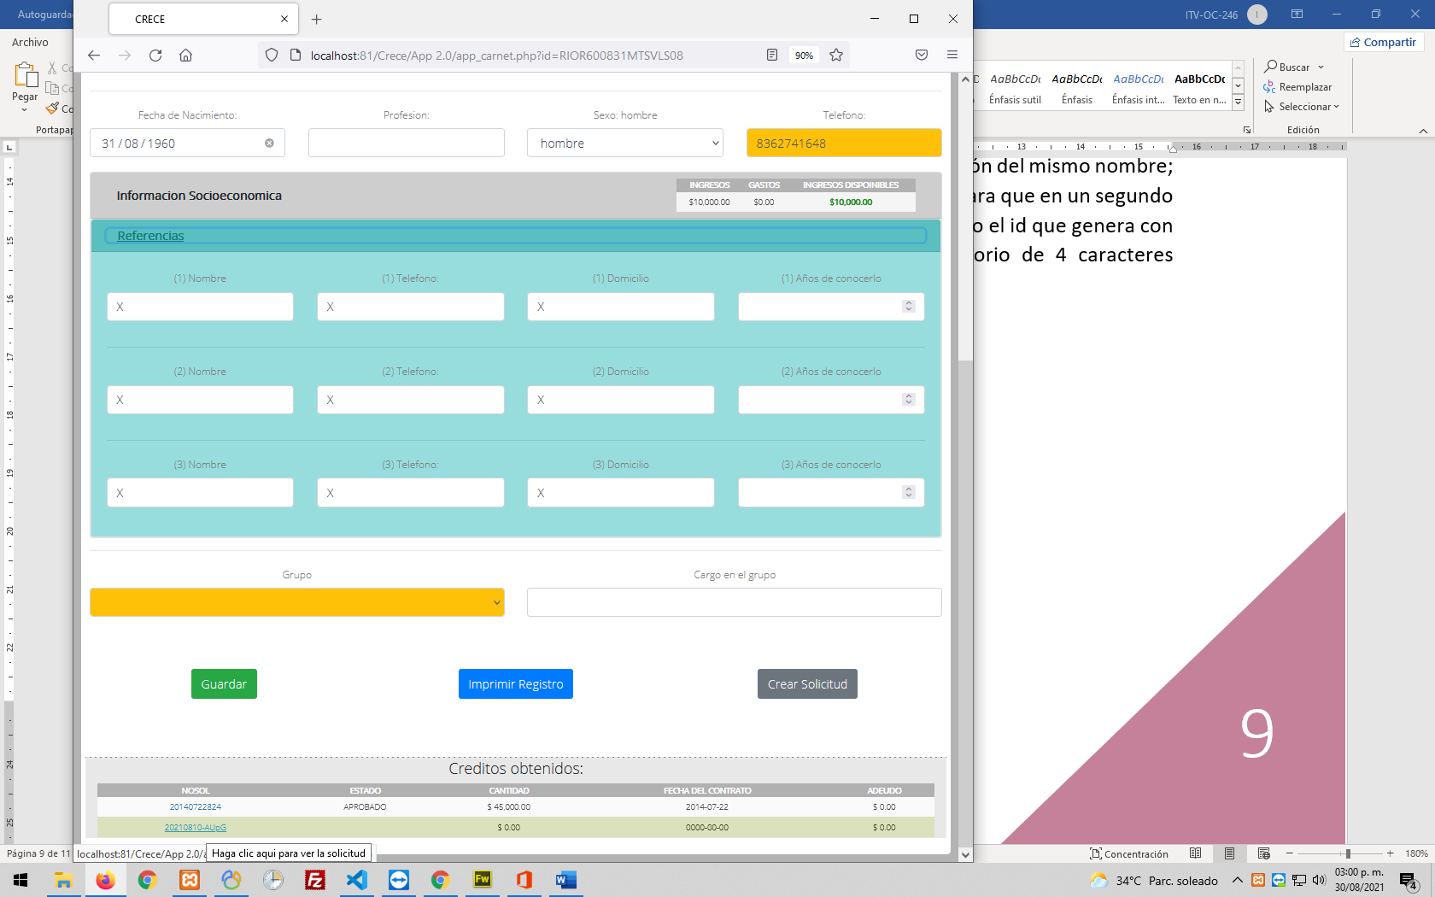

Ejemplo de solicitud creada con el botón

Debajo del perfil del Cliente, esta el apartado donde se mostrara un listado con los créditos obtenidos; así mismo si tienen adeudo. Para acceder al Panel de la cuenta, hay que darle clic en el numero de cuenta.



Clic para acceder

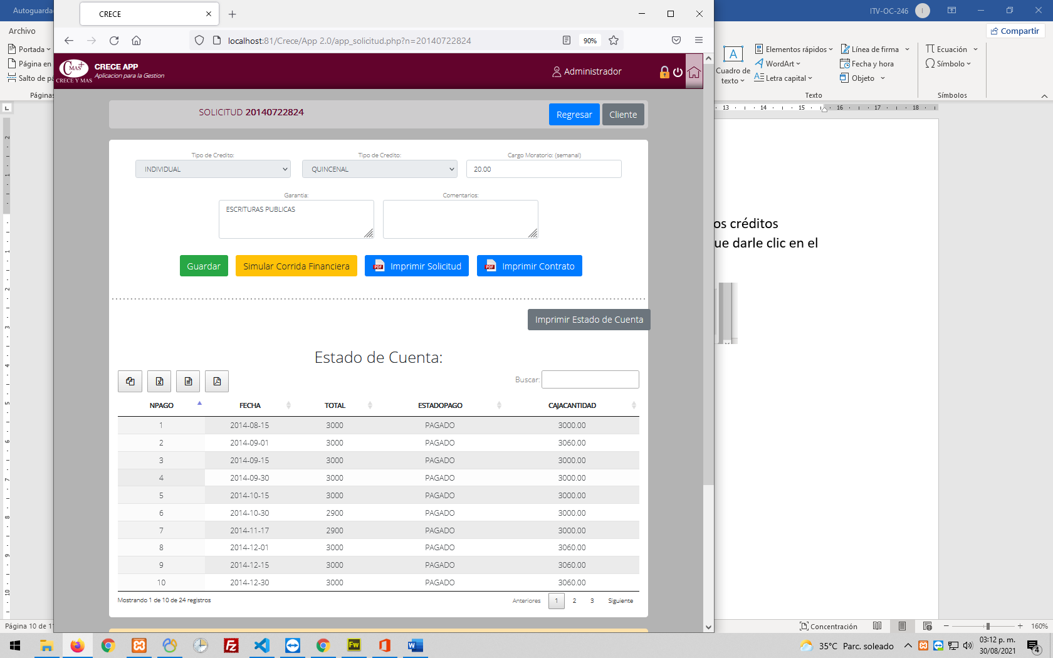**Panel de Cuenta**

Una vez que se accedió a este desde el Perfil del Cliente, si ya es un Crédito aprobado, puede cambiar el cargo Moratorio Semanal, que se había manejado en 20, por el que desee.

También es posible imprimir la Solicitud y El Contrato.

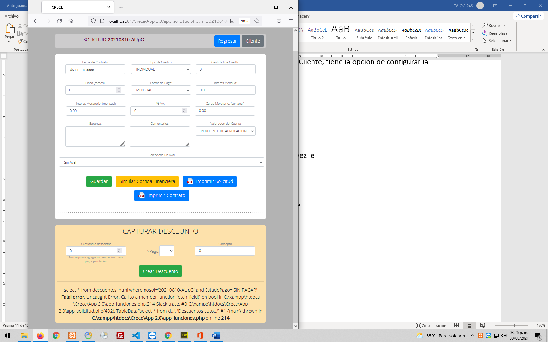

Para el caso de un Crédito nuevo, debe llenar todos los datos de la corrida financiera y darle en guardar. Así mismo puede puede simular la corrida financiera antes de guardar si ya lleno los datos.

Es importante cambiar la Valoración de Cuenta, para cambiarlo a Aprobado o Cancelado, y que empiece a correr la cuenta.

Una vez e

Índice